**3.Bootstrap动态标签页**

一.标签页（Tab）插件

1. 标签页（Tab）在 Bootstrap 导航元素一章中介绍过。通过结合一些 data 属性，您可以轻松地创建一个标签页界面。通过这个插件您可以把内容放置在标签页或者是胶囊式标签页甚至是下拉菜单标签页中。

2. 如果您想要单独引用该插件的功能，那么您需要引用 tab.js。或者，正如 Bootstrap 插件概览 一章中所提到，您可以引用 bootstrap.js 或压缩版的 bootstrap.min.js。

二.标签页（Tab）插件

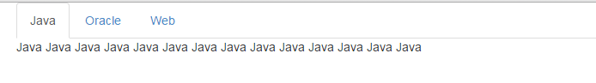

三.用法

可以通过以下两种方式启用标签页：

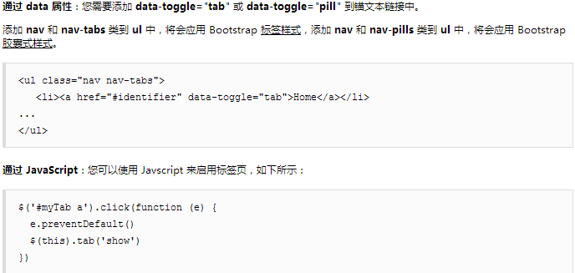

通过data属性：data-toggle=**"tab"**

<div class=**"container"**>  
  
 <!--标签页 nav-pills胶囊样式 -->  
 <ul class=**"nav nav-tabs"**>  
 <li class=**"active"**><a href=**"#java"** data-toggle=**"tab"**>**Java**</a></li>  
 <li><a href=**"#oracle"** data-toggle=**"tab"**>**Oracle**</a></li>  
 <li><a href=**"#web"** data-toggle=**"tab"**>**Web**</a></li>  
 </ul>  
   
 <!--标签页的内容-->  
 <div class=**"tab-content"**>  
 <div id=**"java"** class=**"tab-pane active"**>**Java Java Java Java Java Java Java Java Java Java Java Java Java Java** </div>  
 <div id=**"oracle"** class=**"tab-pane"**>**Oracle Oracle Oracle Oracle Oracle Oracle Oracle Oracle Oracle Oracle Oracle**</div>  
 <div id=**"web"** class=**"tab-pane"**>**Web Web Web Web Web Web Web Web Web Web Web Web Web Web Web Web Web Web Web Web** </div>  
 </div>   
  
</div>

四.实例演示

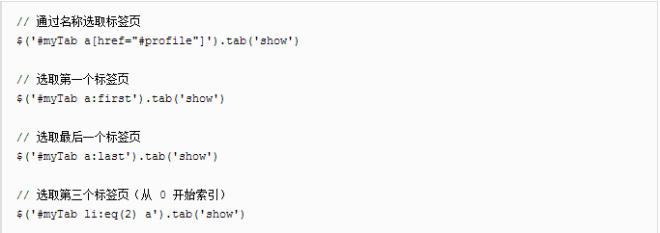

五.$().tab

该方法可以激活标签页元素和内容容器。标签页需要用一个 data-target 或者一个指向 DOM 中容器节点的 href。

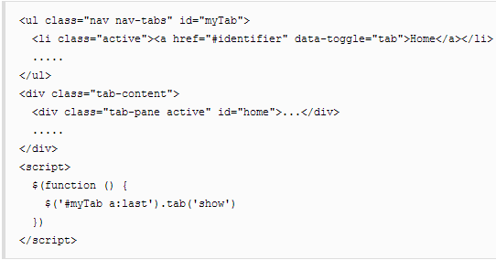

<script type=**"text/javascript"**>  
  
 $(document).ready(function(e) {  
  
 $('#myTab a[href="#java"]').tab('show');  
 $('#myTab a:last').tab('show');  
 $('#myTab a:first').tab('show');  
 $('#myTab a:eq(3)').tab('show');   
  
</script>

六.淡入淡出效果

如果需要为标签页设置淡入淡出效果，请添加 .fade 到每个 .tab-pane 后面。第一个标签页必须添加 .in 类，以便淡入显示初始内容，如下面实例所示：

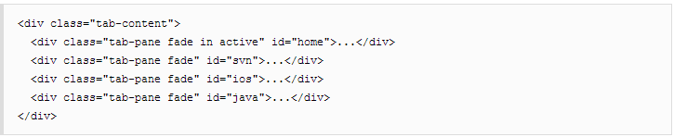

七. 事件

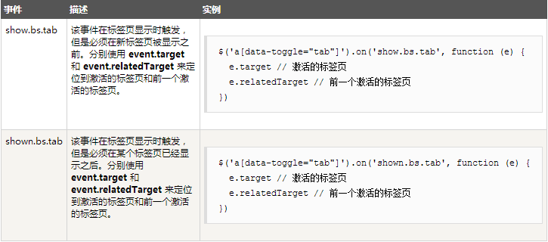

<script type=**"text/javascript"**>  
 $(document).ready(function(e) {  
 //事件处理  
 $('#myTab a[data-toggle="tab"]').on('shown.bs.tab',function(e){  
 alert('标签被激活：' + e.target.innerHTML + "，上一个标签：" + e.relatedTarget.innerHTML);  
 });  
 });  
</script>  
  
<div class=**"container"**>  
  
 <!--标签页-->  
 <ul id=**"myTab"** class=**"nav nav-tabs"**>  
 <li><a href=**"#java"** data-toggle=**"tab"**>**Java**</a></li>  
 <li class=**"active"**><a href=**"#oracle"** data-toggle=**"tab"**>**Oracle**</a></li>  
 <li class=**"dropdown"**>  
 <a href=**"#"** data-toggle=**"dropdown"**>**Web**<span class=**"caret"**></span></a>  
 <ul class=**"dropdown-menu"**>  
 <li><a href=**"#html"** data-toggle=**"tab"**>**HTML**</a></li>  
 <li><a href=**"#css"** data-toggle=**"tab"**>**CSS**</a></li>  
 </ul>  
 </li>  
 </ul>  
  
 <!--标签页的内容-->  
 <div class=**"tab-content"**>  
 <div id=**"java"** class=**"tab-pane fade"**>**Java Java Java Java Java Java Java Java Java Java Java Java Java Java** </div>  
 <div id=**"oracle"** class=**"tab-pane fade in active"**>**Oracle Oracle Oracle Oracle Oracle Oracle Oracle Oracle Oracle Oracle Oracle**</div>  
 <div id=**"html"** class=**"tab-pane fade"**>**HTML HTML HTML HTML HTML HTML HTML HTML HTML HTML HTML HTML HTML** </div>  
 <div id=**"css"** class=**"tab-pane fade"**>**CSS CSS CSS CSS CSS CSS CSS CSS CSS CSS CSS CSS CSS CSS CSS CSS CSS CSS CSS CSS**</div>  
 </div>  
  
</div>